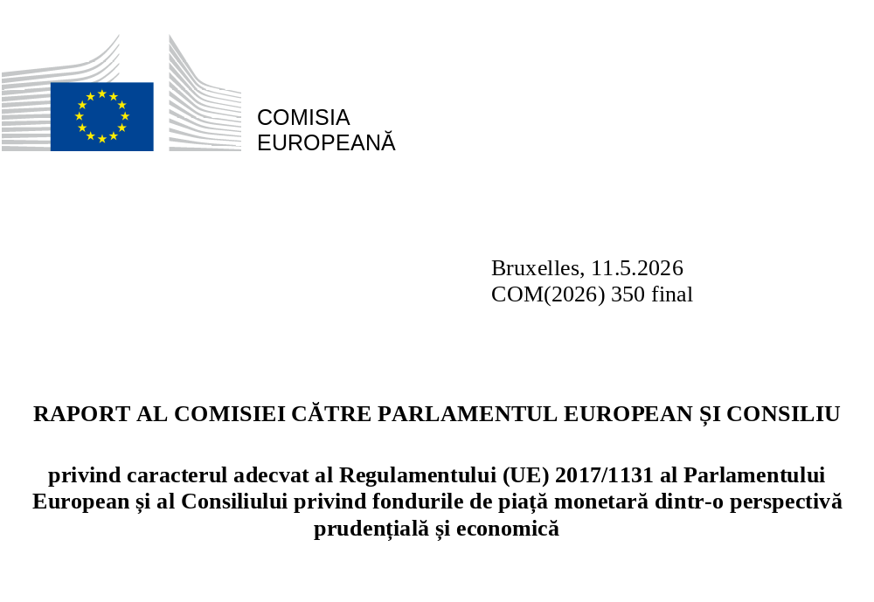

REZUMAT
Regulamentul privind fondurile de piață monetară (Regulamentul privind FPM) a intrat în vigoare în 2018 și a instituit un cadru cuprinzător pentru fondurile de piață monetară (FPM) din UE. Regulamentul recunoaște importanța deosebită a acestora în finanțarea economiei, în special în ceea ce privește finanțarea pe termen scurt acordată autorităților publice și întreprinderilor, precum și în satisfacerea nevoilor investitorilor. FPM din UE oferă un instrument de investiții lichid și bine reglementat, care contribuie la realizarea obiectivelor uniunii economiilor și a investițiilor.
Regulamentul privind FPM include garanții menite să consolideze reziliența FPM, care este esențială pentru menținerea încrederii investitorilor în acest produs. Raportul Comisiei din 2023 privind FPM a constatat că acest cadru este, în linii mari, eficace în reducerea riscurilor de lichiditate și a identificat anumite aspecte ale acestor riscuri care necesită o evaluare suplimentară. Prezentul raport prezintă rezultatele activității analitice complementare desfășurate cu privire la riscurile de lichiditate, precum și concluziile cu privire la o mai bună reziliență a FPM.
FPM sunt diverse și se confruntă cu niveluri diferite ale șocurilor de lichiditate în funcție de tipul lor (cu valoarea activului net variabilă, cu volatilitate scăzută sau constantă – FPM cu VAN variabilă, FPM cu VAN cu volatilitate scăzută și, respectiv, FPM cu VAN constantă), de monedă, de investitori și de utilizări. Din cauza acestor diferențe, FPM mențin rezerve de lichiditate peste nivelurile minime impuse, având în vedere caracteristicile specifice ale fiecărui fond și rezultatele simulărilor situațiilor de criză. Această abordare prudentă a administratorilor FPM poate fi explicată prin monitorizarea exercitată de investitori (facilitată de normele în materie de transparență prevăzute în Regulamentul privind FPM), prin supravegherea de reglementare și prin preocupările legate de riscurile reputaționale.
FPM și-au demonstrat capacitatea de a reconstitui rezervele de lichiditate chiar și în perioade de criză a pieței, ceea ce reflectă o gestionare activă a riscului de lichiditate și o supraveghere prudențială eficace. Aceasta sugerează că diferitele mecanisme prevăzute în Regulamentul privind FPM au fost puse în aplicare în mod consecvent, sub coordonarea Autorității Europene pentru Valori Mobiliare și Piețe (ESMA).
Prezentul raport a evaluat reziliența activelor lichide cu scadență săptămânală (WLA), acestea constituind un criteriu de referință util pentru gestionarea și supravegherea riscului de lichiditate. Pe baza unei analize ample a datelor, prezentul raport concluzionează că nivelurile de referință adecvate ale WLA („nivelurile de reziliență a pieței”) sunt de 20 % pentru FPM cu VAN variabilă și de 40 % pentru FPM cu VAN constantă și cu VAN cu volatilitate scăzută.
Prin urmare, Comisia consideră că aceste niveluri de reziliență a pieței pot servi drept criterii de referință pentru administratorii FPM, în special în exercitarea atribuțiilor lor de gestionare a riscurilor, precum și pentru autoritățile naționale competente, pentru a contribui la identificarea situațiilor care pot justifica o monitorizare mai atentă și o intensificare a activităților de supraveghere.

Cuprins

REZUMAT 1
ABREVIERI 3
1 INTRODUCERE 5
2 EVALUAREA GESTIONĂRII LICHIDITĂȚII FPM 7
2.1 Nivelurile rezervelor de lichiditate 7
2.2 Modul în care FPM onorează cererile de răscumpărare 10
3 EVALUAREA NIVELURILOR ADECVATE DE REZILIENȚĂ A PIEȚEI FPM 12
4 CONCLUZIE 13
5 ANEXA I: NIVELURILE REZERVELOR DE LICHIDITATE 14
5.1 Statistici privind nivelurile rezervelor de lichiditate 14
5.2 Exemple de FPM care se confruntă cu șocuri ridicate de răscumpărare 14
6 ANEXA II: COMPORTAMENTUL RĂSCUMPĂRĂRILOR ÎN CONDIȚII DE CRIZĂ A PIEȚEI 16
6.1 Stresul pieței la începutul pandemiei de COVID-19 16
6.1.1 Impactul asupra pieței în ansamblu 16
6.1.2 Efecte și reacții inegale între FPM 16
6.2 Evenimentul de piață legat de strategiile de investiții bazate pe pasive 17
7 ANEXA III: NIVELURILE DE REZILIENȚĂ A PIEȚEI 20
7.1 Calibrarea șocurilor de răscumpărare 20
7.2 Calibrarea „pragurilor de reziliență a pieței” 20

ABREVIERI

DAFIA Directiva privind administratorii fondurilor de investiții alternative
FPM cu VAN constantă FPM cu valoare constantă a activului net pentru datoria publică, astfel cum este definit la articolul 2 alineatul (11) din Regulamentul privind FPM
DLA Active lichide cu scadență zilnică, în conformitate cu cerințele prevăzute la articolul 24 alineatul (1) literele (c) și (d) și la articolul 25 alineatul (1) litera (c) din Regulamentul privind FPM
BCE Banca Centrală Europeană
ESMA Autoritatea Europeană pentru Valori Mobiliare și Piețe
CERS Comitetul european pentru risc sistemic
EUR Euro
CSF Consiliul pentru Stabilitate Financiară
GBP Liră sterlină
LMT Instrument de gestionare a lichidităților
FPM cu VAN cu volatilitate scăzută FPM cu valoarea activului net cu volatilitate scăzută, astfel cum sunt definite la articolul 2 alineatul (12) din Regulamentul privind FPM
LRM Gestionarea riscului de lichiditate
FPM Fond de piață monetară. FPM se referă la fonduri cu sediul în UE, cu excepția cazului în care se prevede altfel (de exemplu, FPM din SUA).
Administrator al unui FPM Administratorul unui FPM, astfel cum este definit la articolul 2 alineatul (23) din Regulamentul privind FPM
Regulamentul privind FPM Regulamentul (UE) 2017/1131 privind fondurile de piață monetară
VAN Valoarea activului net
ANC Autoritățile naționale competente, în calitate de autoritate competentă a FPM, astfel cum este definită la articolul 2 alineatul (17) din Regulamentul privind FPM
UEI Uniunea economiilor și a investițiilor, o inițiativă a Comisiei Europene menită să creeze oportunități financiare mai bune pentru cetățenii UE, consolidând în același timp capacitatea sistemului financiar de a conecta economiile cu investițiile productive
USD Dolar SUA
OPCVM Organisme de plasament colectiv în valori mobiliare
FPM CU VAN VARIABILĂ FPM cu valoarea activului net variabilă, astfel cum este definit la articolul 2 alineatul (13) din Regulamentul privind FPM
WAL Durata de viață medie ponderată, astfel cum este definită la articolul 2 alineatul (20) din Regulamentul privind FPM
WAM Scadența medie ponderată, astfel cum este definită la articolul 2 alineatul (19) din Regulamentul privind FPM
WLA Active lichide cu scadență săptămânală, în conformitate cu cerințele prevăzute la articolul 24 alineatul (1) literele (e) și (f) și la articolul 25 alineatul (1) litera (d) din Regulamentul privind FPM
Raportul din 2023 privind FPM Raport al Comisiei către Parlamentul European și Consiliu privind caracterul adecvat al Regulamentului (UE) 2017/1131 al Parlamentului European și al Consiliului privind fondurile de piață monetară dintr-o perspectivă prudențială și economică [COM(2023) 452]

INTRODUCERE
FPM joacă un rol esențial în sistemul financiar, ca instrumente de gestionare a numerarului pentru întreprinderi și ca oportunitate pentru investitorii care caută investiții cu volatilitate scăzută și cu randamente mai ridicate decât depozitele bancare. Creșterea activelor FPM din UE în ultimii cinci ani (+45 % din 2019 până în 2024) demonstrează succesul cadrului. În UE, 455 de FPM dețineau active totale în valoare de aproximativ 1,95 mii de miliarde EUR la sfârșitul anului 2024. FPM din UE sunt stabilite în principal în Irlanda, Luxemburg și Franța. Prin urmare, FPM din UE oferă un instrument de investiții reglementat care contribuie la diversificarea oportunităților de investiții și la gestionarea riscurilor, în conformitate cu obiectivele uniunii economiilor și investițiilor (UEI). Acestea oferă, de asemenea, opțiuni suplimentare de finanțare pentru întreprinderile din UE, permițându-le să se dezvolte, să inoveze și să creeze locuri de muncă.

Sursă: ESMA, piața FPM din UE în 2023 și datele din T4 2024

În 2018, Regulamentul privind FPM a intrat în vigoare și a stabilit un cadru cuprinzător de reglementare și supraveghere pentru FPM din UE care „oferă finanțare pe termen scurt instituțiilor financiare, corporațiilor și guvernelor [și] contribuie la finanțarea economiei Uniunii” (considerentul 1 din Regulamentul privind FPM).
Directiva privind administratorii fondurilor de investiții alternative (DAFIA) și Directiva privind organismele de plasament colectiv în valori mobiliare (OPCVM) au fost revizuite pentru a introduce un cadru consolidat și mai armonizat pentru gestionarea riscului de lichiditate, în special prin cerința ca administratorii să selecteze și să pună în aplicare cel puțin un instrument de gestionare a lichidităților dintr-o listă prevăzută. Aplicabil de la 16 aprilie 2026, acest cadru sporește coerența la nivelul fondurilor și consolidează stabilitatea financiară globală.
Regulamentul privind FPM oferă un cadru armonizat pentru consolidarea rezilienței sectorului și atenuarea riscului sistemic, cu dispoziții care reglementează, printre altele, activele eligibile, structura portofoliului, evaluarea, gestionarea riscurilor, interzicerea efectului de levier, transparența și raportarea. Cerințele privind structura portofoliului reprezintă un pilon central al Regulamentului privind FPM. Acestea includ dispoziții menite să asigure lichiditatea FPM, precum dispoziții privind rezervele de lichiditate și dispoziții care descriu rolul și obligațiile administratorului FPM (cum ar fi limitele de scadență și calitatea creditului, a se vedea mai jos). Diferitele tipuri de FPM din UE, precum și principalele caracteristici și cerințe de reglementare ale acestora, sunt prezentate în tabelul 1. Acesta indică pragurile minime de reglementare pentru activele lichide cu scadență zilnică și săptămânală (DLA și WLA) pe care FPM trebuie să le dețină. Pragurile minime prevăzute în Regulamentul privind FPM sunt menite să asigure, împreună cu alte garanții, că FPM pot face față în timp răscumpărărilor investitorilor.

Tabelul 1: Principalele cerințe și caracteristici ale FPM din UE
 | FPM pe termen scurt |  |  | FPM standard
 | VAN constantă |  | Valoarea activului net variabilă (VAN variabilă)
Cerințe | FPM cu VAN constantă | FPM cu VAN cu volatilitate scăzută | FPM pe termen scurt cu VAN variabilă | FPM standard cu VAN variabilă
WAM | Max. 60 de zile |  |  | Max. 6 luni
WAL | Max. 120 de zile |  |  | Max. 12 luni
Scadența activelor | Max. 397 de zile |  |  | Max. 2 ani cu o revizuire la 397 de zile
DLA | Min. 10 % |  | Min. 7,5 %
WLA | Min. 30 %  (inclusiv până la 17,5 % în datorie publică având o scadență de până la 190 de zile) |  | Min. 15 %
Altele | Lipsa efectului de levier, cerințe privind diversificarea, calitatea creditului, transparența și raportarea

În 2023, Comisia a publicat un raport (Raportul din 2023 privind FPM) care arată că „Regulamentul privind FPM a trecut cu succes simularea de criză de lichidități cu care s-au confruntat FPM-urile în timpul turbulențelor de pe piață legate de pandemia de COVID-19 din martie 2020, al recentelor creșteri ale ratelor dobânzilor și al revizuirii prețurilor activelor financiare aferente”. Deși raportul a concluzionat că, în linii mari, cadrul a fost în măsură să asigure reziliența sectorului, acesta a evidențiat anumite aspecte ale gestionării riscului de lichiditate care necesitau o evaluare suplimentară pentru a garanta reziliența FPM.
În continuarea Raportului din 2023 privind FPM, prezentul raport evaluează funcționarea FPM pe baza unor activități analitice ample și se bazează pe mai multe surse de date și consultări pentru a examina modul în care sunt gestionate riscurile de lichiditate. Acesta evaluează modul în care FPM reacționează la șocurile de lichiditate și modul în care administratorii atenuează riscul de lichiditate, în special prin intermediul rezervelor de lichiditate.
Prezentul raport prezintă principalele constatări privind evaluarea gestionării lichidității FPM (secțiunea 2) și o analiză a nivelurilor adecvate de reziliență a pieței (secțiunea 3). Anexele oferă o analiză tehnică mai aprofundată a acestor subiecte.

EVALUAREA GESTIONĂRII LICHIDITĂȚII FPM

Nivelurile rezervelor de lichiditate
Comisia a efectuat o analiză a rezervelor de lichiditate la nivelul întregului sector (analiză macro) și la nivelul FPM individuale (nivel micro), pentru a înțelege modul în care sunt stabilite aceste niveluri și dacă piața prezintă un comportament consecvent.
Constatarea principală 1: Majoritatea FPM din UE dețin rezerve de lichiditate cu mult peste cerințele minime prevăzute în Regulamentul privind FPM
FPM adoptă o gamă largă de niveluri ale rezervelor de lichiditate, corelate cu situația lor specifică, în special cu tendința lor de a face obiectul unor cereri de răscumpărare de dimensiuni variabile, în funcție de baza lor de investitori. Între T1 2020 și T4 2025, FPM cu VAN variabilă dețin în medie cel puțin 19 % din DLA și 29 % din WLA, comparativ cu nivelurile minime de reglementare de 7,5 % și, respectiv, 15 %, în timp ce FPM cu VAN constantă și FPM cu VAN cu volatilitate scăzută mențin rezerve și mai ridicate, cu o medie de 36 % din DLA și 54 % din WLA, comparativ cu pragurile minime de reglementare de 10 % și, respectiv, 30 %.
Tabelul 2 prezintă distribuția DLA și a WLA în funcție de tipul de FPM pe o perioadă de șase ani. De exemplu, în ceea ce privește distribuția WLA pentru FPM cu VAN cu volatilitate scăzută, rezerva medie a fost de 50 %, în timp ce, pentru percentila 25, FPM cu VAN cu volatilitate scăzută au avut o rezervă medie sub 43 %, iar pentru percentila 75 au avut o rezervă medie de 54 %. Aceste date arată că marea majoritate a FPM cu VAN cu volatilitate scăzută (75 %) au avut un nivel mediu al WLA de peste 43 %. Constatări similare pot fi observate pentru celelalte categorii de FPM și pentru DLA corespunzătoare acestora.
Tabelul 2: Distribuția DLA și a WLA în funcție de tipul de FPM pe o perioadă de șase ani (în % din VAN a FPM)
 |  | Tip de FPM
 |  | FPM cu VAN constantă | FPM cu VAN cu volatilitate scăzută | FPM pe termen scurt cu VAN variabilă | FPM standard cu VAN variabilă
DLA | Percentila 25 | 24 % | 25 % | 11 % | 8 %
DLA | Medie | 40 % | 33 % | 22 % | 15 %
DLA | Percentila 75 | 53 % | 38 % | 28 % | 18 %
WLA | Percentila 25 | 41 % | 43 % | 22 % | 16 %
WLA | Medie | 59 % | 50 % | 35 % | 24 %
WLA | Percentila 75 | 76 % | 54 % | 43 % | 28 %
Surse: Comisia Europeană, pe baza datelor ESMA din T1 2020 până în T4 2025

Faptul că majoritatea FPM din UE dețin rezerve de lichiditate cu mult peste cerințele minime prevăzute în Regulamentul privind FPM se explică prin abordarea în general prudentă adoptată de FPM din UE, determinată de o supraveghere strictă, de monitorizarea exercitată de investitori (facilitată de cerințele de transparență prevăzute în Regulamentul privind FPM) și de o sensibilitate sporită la riscurile reputaționale. Acest comportament rămâne relativ stabil în timp, cu unele variații (a se vedea graficul 1 privind FPM cu VAN cu volatilitate scăzută și anexa I). Graficul 1 arată că cel mai scăzut nivel observat între 2020 și 2025 a fost o rezervă medie de lichiditate de 45 %, percentila 25 nescăzând niciodată sub o medie de 40 % (T2 2025).

Graficul 1: Tendințe în distribuția WLA pentru FPM cu VAN cu volatilitate scăzută
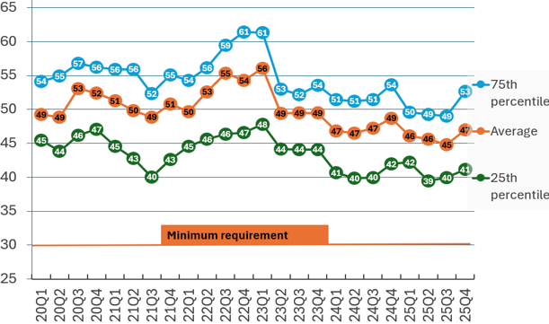

Sursă: Comisia Europeană, pe baza datelor ESMA din T1 2020 până în T4 2025
Notă: Tendințe ale valorilor medii ale WLA, precum și ale percentilelor 25 și 75 ale WLA (ca procent din VAN), pentru FPM cu VAN cu volatilitate scăzută.
Modele similare sunt observate și pentru alte cerințe cantitative prevăzute în Regulamentul privind FPM, ceea ce indică o abordare prudentă la nivelul întregului sector al FPM. De exemplu, nivelurile WAL au rămas cu mult sub nivelurile maxime de reglementare aplicabile. Pentru FPM cu VAN constantă, FPM cu VAN cu volatilitate scăzută și FPM pe termen scurt cu VAN variabilă, nivelurile medii și mediane ale WAL au variat, în general, între 40 și 65 de zile, comparativ cu un nivel maxim de reglementare de 120 de zile. Aceasta indică faptul că scadențele activelor sunt, în medie, mai scurte decât limita de reglementare cu un factor de doi până la trei, permițând o rambursare mai rapidă și contribuind la reconstituirea rezervelor de lichiditate. FPM standard cu VAN variabilă au prezentat niveluri ale WAL mai ridicate, cu niveluri medii și mediane de aproximativ 110-125 de zile, cu mult sub plafonul de reglementare de 360 de zile.

Constatarea principală 2: FPM dețin niveluri diferite ale rezervelor de lichiditate, ca urmare a caracteristicilor lor diferite și a gradelor variabile ale potențialelor șocuri de lichiditate
FPM funcționează, în general, cu rezerve care depășesc nivelurile minime de reglementare, deși acestea pot varia. Acest lucru se datorează faptului că FPM au caracteristici diferite, inclusiv categoria lor (cu VAN variabilă, cu VAN cu volatilitate scăzută sau cu VAN constantă), moneda în care sunt denominate, structura bazei de investitori și utilizările acestora (a se vedea anexa II). Prin urmare, acestea sunt supuse unor grade variabile de șocuri potențiale de lichiditate. Nici măcar FPM de același tip și denominate în aceeași monedă nu prezintă același grad de vulnerabilitate la șocurile de lichiditate.
În acest sens, în medie, FPM au înregistrat șocuri de răscumpărare în timpul evenimentului de piață provocat de pandemia de COVID-19 (a se vedea graficul 2), care au putut fi absorbite prin rezervele lor de lichiditate. Graficul 2 arată că, pe parcursul unei luni, FPM cu VAN variabilă au înregistrat retrageri de aproximativ 13 %, comparativ cu o rezervă minimă de lichiditate săptămânală de 15 %. FPM cu VAN cu volatilitate scăzută au înregistrat ieșiri de aproximativ 12 %, ajungând la 27 % pentru fondurile denominate în USD, față de o rezervă de lichiditate săptămânală de 30 %. În schimb, FPM cu VAN constantă au consemnat intrări semnificative în faza inițială a pandemiei de COVID-19.

Graficul 2: Fluxurile nete cumulate în FPM la debutul evenimentului de piață provocat de pandemia de COVID-19
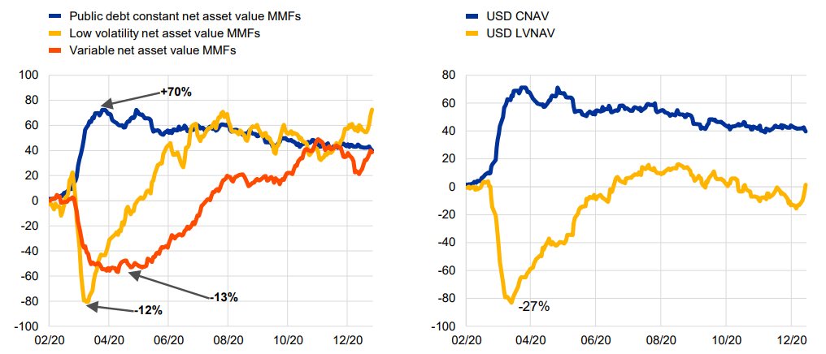
Surse: Raportul CERS, iulie 2021, Issues note on systemic vulnerabilities of and preliminary policy considerations to reform money market funds (Notă tematică privind vulnerabilitățile sistemice ale fondurilor de piață monetară și considerațiile preliminare de politică pentru reformarea acestora)
Notă: Fluxuri zilnice nete cumulate, defalcate pe tip de FPM și exprimate în miliarde de euro (axa y). Valorile pozitive indică subscrieri nete, iar valorile negative indică răscumpărări nete. Procentele indică fluxurile de fonduri raportate la valoarea activului net a fiecărui tip de fond.
În ceea ce privește FPM cu VAN cu volatilitate scăzută denominate în USD, acestea s-au confruntat cu un șoc de răscumpărare semnificativ în timpul evenimentului de piață provocat de pandemia de COVID­19. Cu toate acestea, impactul a fost extrem de inegal în cadrul cohortei respective de FPM, 6 % înregistrând ieșiri nete cumulate de peste 30 %, în timp ce 10 % nu au înregistrat nicio răscumpărare. Între aceste două extreme, s-au observat diferite niveluri intermediare ale intrărilor sau ieșirilor, după cum se arată în graficul 3. Liniile reprezintă fluxurile nete cumulate ale FPM individuale cu VAN cu volatilitate scăzută denominate în USD pe parcursul a aproximativ cinci săptămâni ale evenimentului de piață provocat de pandemia de COVID-19.
Graficul 3: Fluxurile cumulate ale FPM individuale cu VAN cu volatilitate scăzută denominate în USD în timpul evenimentului de piață provocat de pandemia de COVID-19
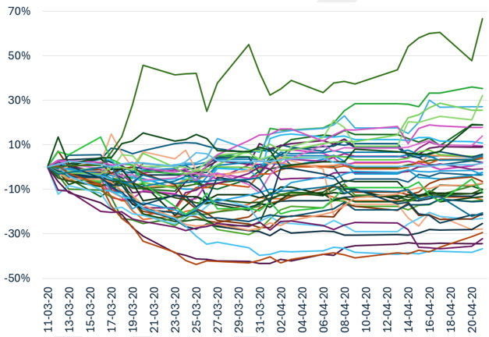
Surse: Crane Data și autoritățile naționale competente (ANC).
Notă: Fiecare linie reprezintă fluxurile nete cumulate, exprimate ca procent din VAN (axa y), ale unui FPM cu VAN cu volatilitate scăzută denominat în USD, cu o VAN mai mare de 1 miliard EUR. Valorile pozitive indică subscrieri nete, iar valorile negative indică răscumpărări nete. Aceste exemple arată că, deși FPM cu VAN cu volatilitate scăzută denominate în USD s-au confruntat cu răscumpărări semnificative în timpul evenimentului de piață provocat de pandemia de COVID-19, impactul asupra acestora a fost inegal la nivelul acestui tip de FPM.

Modul în care FPM onorează cererile de răscumpărare
Condițiile de criză a pieței, de exemplu în timpul pandemiei de COVID-19 și al evenimentelor de piață legate de fondurile bazate pe pasive, oferă informații valoroase privind dinamica gestionării lichidității în astfel de condiții. Comisia a analizat capacitatea FPM de a reconstitui rezervele de lichiditate, inclusiv în condiții de criză a pieței. Pornind de la seturi ample de date, această analiză s-a axat pe două niveluri: (1) piața în ansamblu; și (2) o analiză mai detaliată a FPM care s-au confruntat cu cele mai severe șocuri de lichiditate.
Constatarea principală 3: FPM sunt în măsură să își reconstituie rezervele de lichiditate în condiții de presiune ridicată din partea răscumpărărilor, inclusiv în condiții de criză a pieței
În condiții normale de piață, FPM își mențin și își reconstituie, de regulă, rezervele de lichiditate prin „operațiuni mecanice”. Acest lucru se realizează nu numai prin cicluri de ajungere la scadență ale activelor pe termen scurt de înaltă calitate (efecte de comerț/certificate de depozit/bonuri de trezorerie), prin reinvestirea numerarului în noi active cu scadență pe termen scurt, ci și prin tranzacții pe piața secundară și prin utilizarea finanțării garantate overnight (de exemplu, reverse repo), care poate fi ajustată zilnic. Acest proces este reglementat și supravegheat pe baza unor cerințe stricte în materie de scadență prevăzute în Regulamentul privind FPM, în special WAL, care limitează scadența medie a activelor FPM la nivel agregat, precum și scadența fiecărui activ în parte (a se vedea tabelul 1).
În condiții de criză a pieței, „reconstituirea” rezervelor de lichiditate de către FPM trece de la „operațiuni mecanice” la „operațiuni defensive”. Pe măsură ce răscumpărările se accelerează, iar lichiditatea pieței secundare se deteriorează, administratorii FPM accelerează în mod activ generarea de numerar prin lichidarea deținerilor și își reduc expunerea la prețurile pieței (a se vedea graficul 4). În acest scop, aceștia ajustează structura portofoliului pentru a reduce WAM (sensibilitatea la prețul pieței) și WAL (scadența medie), concentrând reinvestițiile în cele mai lichide obligațiuni, cu cea mai scurtă durată. Aceasta permite FPM să accelereze ritmul de refacere a rezervelor de lichiditate. Graficul 3 prezintă evoluția portofoliilor de obligațiuni ale FPM înainte și la începutul pandemiei de COVID-19. Acesta arată că, la nivelul întregului sector, proporția obligațiunilor cu scadență mai scurtă (3-6 luni) din portofoliu aproape s-a dublat în perioada decembrie 2019 - iunie 2020.

Graficul 4: Evoluția structurii datoriei FPM  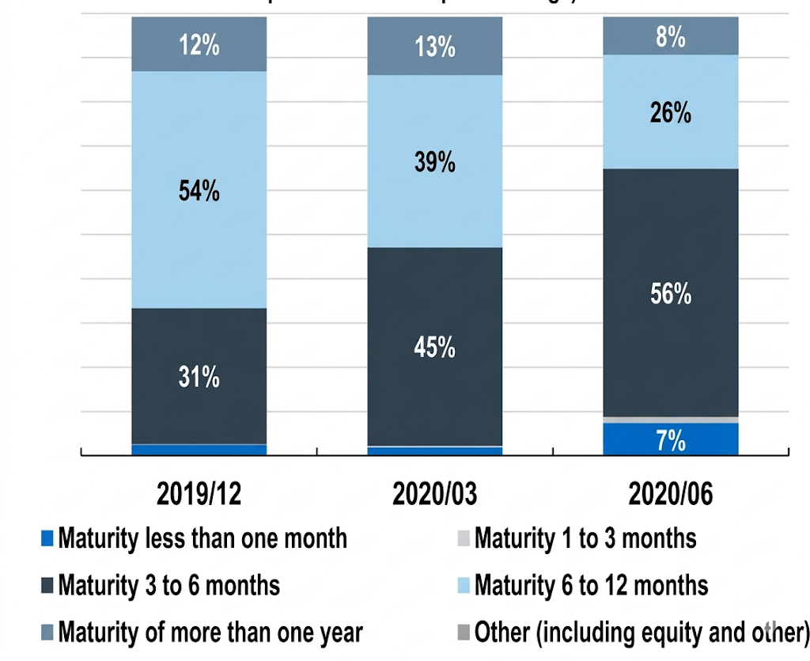  Sursă: EFAMA, European MMFs in the COVID-19 market turmoil (FPM europene în contextul turbulențelor de pe piață generate de pandemia de COVID-19), noiembrie 2020  Notă: Defalcarea în funcție de scadență a instrumentelor de datorie din portofoliul FPM, exprimată ca procent din totalul activelor FPM |  | Graficul 5: Relația de tip compromis între WLA și deviația VAN  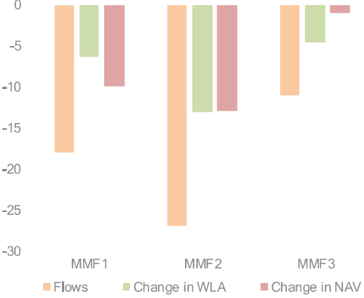  Sursă: Raportul ESMA, Vulnerabilities in money market funds (Vulnerabilitățile fondurilor de piață monetară), 2021  Notă: Fluxuri nete pe 7 zile, WLA ca procent din VAN și deviația VAN (în puncte de bază), la 25 martie 2020
La nivelul FPM individuale, o analiză a fondurilor care au făcut obiectul unor cereri mari de răscumpărare a evidențiat un tipar similar: aceste fonduri au acordat prioritate menținerii lichidității și, după utilizarea rezervelor lor de lichiditate, au fost în măsură să le reconstituie rapid (a se vedea graficul 6, cu titlu ilustrativ, precum și anexa I). În ansamblu, șocurile de răscumpărare suferite de FPM individuale au fost mai mici decât volumul rezervelor de lichiditate menținute, ceea ce a permis fondurilor să onoreze rapid cererile de răscumpărare. Graficul 6 prezintă exemplul unui FPM cu VAN cu volatilitate scăzută care s-a confruntat cu un scenariu extrem de răscumpărare și modul în care a menținut rezerve de lichiditate săptămânale peste nivelurile minime de reglementare pe parcursul perioadei de referință. În pofida unei ieșiri de 45 % în cursul perioadei, WLA nu a scăzut sub 30 %.
Trebuie remarcat, de asemenea, că FPM cu VAN cu volatilitate scăzută și-au menținut rezervele de lichiditate săptămânale fie prin amortizarea portofoliului, fie prin vânzarea de active, în contextul lărgirii marjelor de licitație. Este posibil ca acest lucru să fi generat deviații ale VAN, în special în cazul în care au fost vândute active mai puțin lichide, precum efecte de comerț și certificate de depozit. Aceste deviații ale VAN sunt ilustrate în graficul 5. Prin urmare, menținerea rezervelor WLA ar fi putut necesita vânzarea unor active mai puțin lichide, contribuind la deviațiile VAN.

Graficul 6: Exemplu de scenariu cel mai pesimist pentru un FPM cu VAN cu volatilitate scăzută în condițiile unui șoc puternic de lichiditate
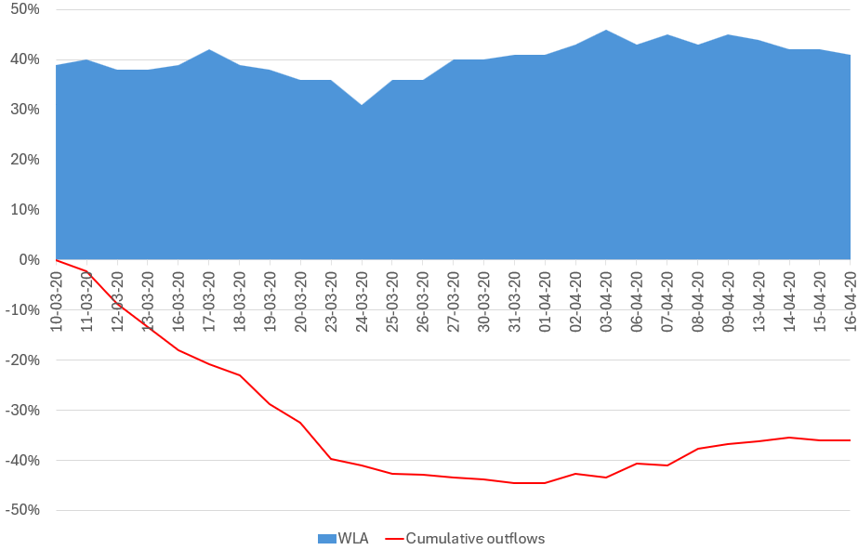
Nivelul minim al WLA
Surse: Crane Data și autoritățile naționale competente (ANC).
Notă: Exemplu de FPM cu VAN cu volatilitate scăzută care înregistrează ieșiri deosebit de semnificative, ilustrând impactul asupra WLA și reconstituirea ulterioară a lichidității. A se vedea alte exemple în anexa I.

EVALUAREA NIVELURILOR ADECVATE DE REZILIENȚĂ A PIEȚEI FPM
Această secțiune examinează reziliența sectorului FPM din UE în fața unor creșteri semnificative ale cererilor de răscumpărare. Astfel cum s-a arătat în secțiunile anterioare, rezervele de lichiditate joacă un rol esențial în onorarea cererilor de răscumpărare, în special în perioadele în care piețele pe termen scurt pot fi nelichide. Pentru a efectua această analiză, Comisia a calculat nivelul minim al WLA („nivelul de reziliență al WLA”) care, dacă ar fi menținut de FPM, le-ar permite să onoreze un volum mare de cereri de răscumpărare, menținând în același timp DLA peste nivelul minim de reglementare.
Metodologia este sintetizată mai jos, iar datele corespunzătoare sunt prezentate în anexa III.
Principalele etape ale metodologiei utilizate pentru calibrarea nivelului de reziliență al WLA

Constatarea principală 4: Pentru a face față condițiilor de criză a pieței, niveluri de reziliență ale WLA de 40 % pentru FPM cu VAN constantă și de 20 % pentru FPM cu VAN variabilă sunt, în general, suficiente.
Această analiză arată că niveluri de reziliență ale WLA de 40 % pentru FPM cu VAN constantă și de 20 % pentru FPM cu VAN variabilă sunt, în general, suficiente pentru a face față condițiilor de criză a pieței (a se vedea, de asemenea, anexa III). Mai precis, menținerea WLA la aceste niveluri de reziliență sau peste acestea ar permite FPM din UE să reziste la șocuri severe de răscumpărare fără a recurge la vânzări de active în regim de urgență, menținând totodată DLA peste nivelurile minime de reglementare. Menținerea DLA peste nivelul minim contribuie la asigurarea lichidității imediate pentru răscumpărări, în special în perioadele de criză în care FPM se pot confrunta cu răscumpărări pe parcursul mai multor zile consecutive.
Aceasta înseamnă că, din perspectiva întregii piețe, aplicarea uniformă a acestor niveluri de reziliență va consolida capacitatea FPM din UE de a face față condițiilor de criză a pieței și de a atenua propagarea șocurilor către restul sistemului financiar și economie.
Prin urmare, Comisia consideră că aceste niveluri de reziliență ale WLA ar putea servi drept puncte de referință practice pentru gestionarea riscului de lichiditate. Din perspectiva supravegherii, acestea ar putea funcționa, de asemenea, ca indicatori de avertizare timpurie, determinând o monitorizare mai atentă sau o implicare sporită în materie de supraveghere din partea ANC, atunci când FPM operează în mod constant sub nivelurile de reziliență identificate. Prin urmare, aceste niveluri de reziliență ale WLA ar putea fi utilizate pentru a identifica situațiile care necesită o atenție suplimentară din partea administratorilor de FPM, în special a echipelor lor de gestionare a riscurilor, precum și o implicare sporită în materie de supraveghere din partea ANC relevante în raport cu administratorii de FPM.
Ar trebui subliniat faptul că este puțin probabil ca multe FPM să se confrunte cu șocuri de răscumpărare de amploarea utilizată pentru a calibra nivelurile de reziliență ale WLA. După cum arată prezentul raport, FPM nu sunt omogene; tendința lor de a se confrunta cu șocuri de lichiditate depinde de caracteristicile lor specifice și de baza lor de investitori. În plus, calibrarea nivelurilor de reziliență ale WLA se bazează pe ipoteze prudente, în special pe ipoteza că DLA nu este utilizat odată ce atinge nivelul minim de reglementare.
Prin urmare, stabilirea nivelurilor de reziliență ale WLA identificate ca noi niveluri minime de reglementare obligatorii nu este proporțională, având în vedere eterogenitatea sectorului FPM și a tipurilor de fonduri (constatarea principală 2). În schimb, Comisia consideră că aceste niveluri de reziliență ale WLA pot servi drept criterii de referință în materie de supraveghere și de gestionare a riscurilor, sprijinind administratorii FPM, precum și ANC să identifice situațiile care ar putea necesita o monitorizare mai atentă și o implicare sporită în materie de supraveghere.

CONCLUZIE
Constatările prezentului raport sunt menite să servească drept bază pentru îmbunătățirea gestionării lichidității de către administratorii FPM și a supravegherii FPM de către ANC. Constatările din secțiunea 2 arată că nivelurile de lichiditate la nivelul sectorului sunt diverse, deși, în general, se situează cu mult peste nivelurile minime de reglementare prevăzute în Regulamentul privind FPM. În plus, sectorul FPM, în ansamblu, a gestionat riscurile de lichiditate într-o manieră responsabilă, atât în mod curent, cât și în perioade de criză a pieței.
Constatările din secțiunea 3 indică faptul că nivelurile identificate de reziliență ale WLA pot servi drept criterii de referință în materie de supraveghere și de gestionare a riscului de lichiditate, sub care intensitatea monitorizării în cadrul funcțiilor de gestionare a riscurilor ale FPM și ale administratorilor acestora ar trebui să fie sporită în mod adecvat, iar monitorizarea și implicarea în materie de supraveghere din partea ANC ar trebui consolidate, pentru a asigura reziliența la nivelul întregii piețe.

ANEXA I: NIVELURILE REZERVELOR DE LICHIDITATE

Statistici privind nivelurile rezervelor de lichiditate
Graficul I.1 prezintă statistici privind nivelurile rezervelor de lichiditate, ilustrând faptul că FPM mențin lichiditatea peste nivelurile minime de reglementare și modul în care aceste niveluri evoluează în timp.
Graficul I.1: Nivelurile WLA și DLA
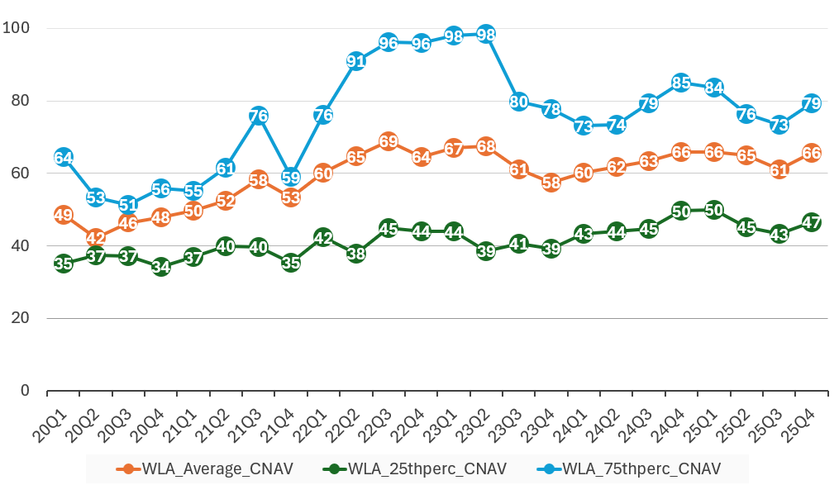 | 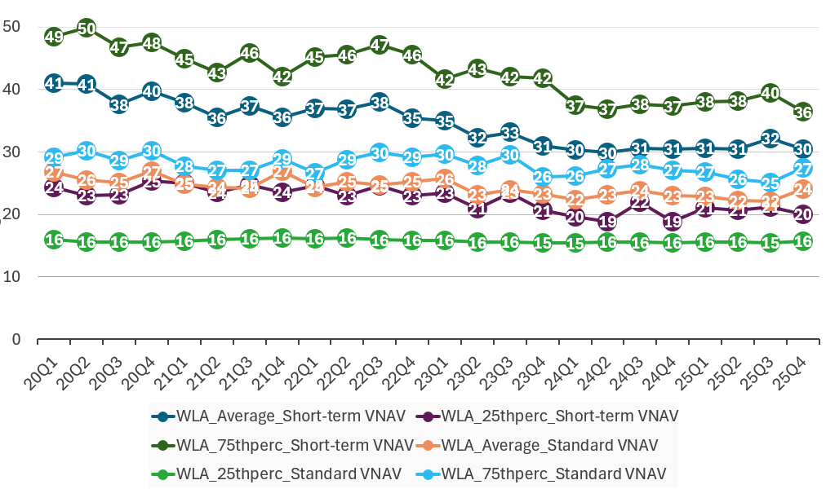
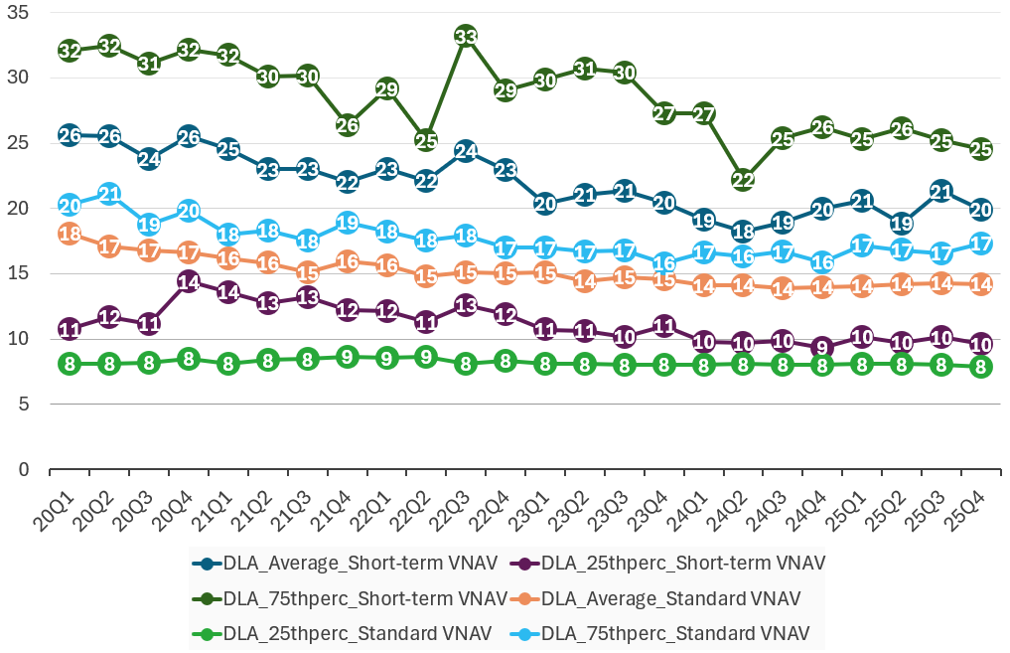 | 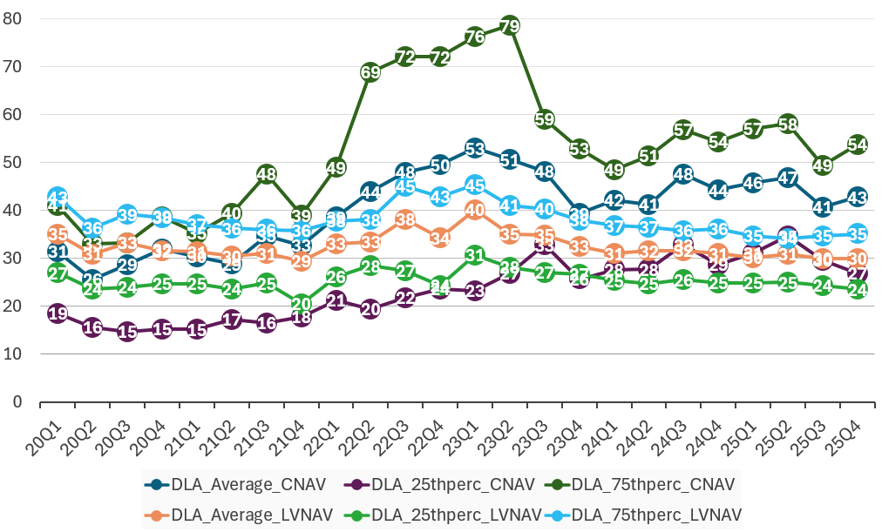

Sursă: Comisia Europeană, pe baza datelor ESMA din T1 2020 până în T4 2025
Notă: Tendințe ale valorilor medii ale WLA, precum și ale percentilelor 25 și 75 ale WLA (ca procent din VAN), pentru FPM cu VAN cu volatilitate scăzută.

Exemple de FPM care se confruntă cu șocuri ridicate de răscumpărare
Reconstituirea rezervelor de lichiditate a fost analizată prin axarea pe cele 10 % din fonduri care au înregistrat cele mai mari ieșiri. Analiza s-a bazat pe date de supraveghere furnizate de ANC, pe alte surse de date, pe comunicările fondurilor privind gestionarea lichidității în condiții de criză a pieței și pe modificările structurii portofoliului. A rezultat un tipar consecvent: chiar și în rândul celor mai afectate fonduri, FPM au fost în măsură să își reconstituie rezervele de lichiditate într-o perioadă relativ scurtă după episodul de criză.

Graficul I.2: Exemple de reconstituire a rezervelor de lichiditate ale două FPM cu VAN variabilă în condițiile unui volum mare de cereri de răscumpărare
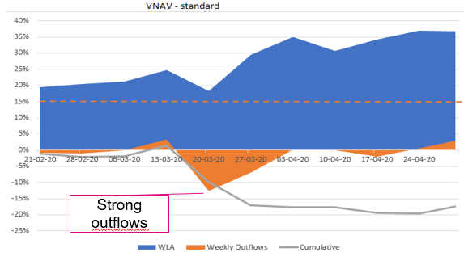 | 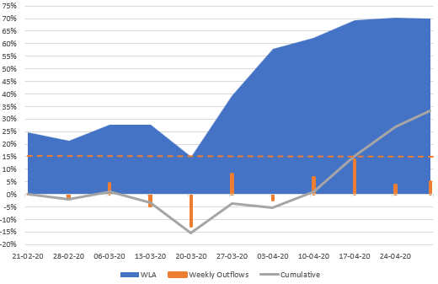

Surse: Crane Data și autoritățile naționale competente (ANC).
Notă: Exemplu de două FPM cu VAN variabilă care înregistrează ieșiri semnificative, ilustrând impactul asupra WLA și reconstituirea ulterioară a rezervelor de lichiditate. Nivelul minim de 15 % este indicat printr-o linie punctată. .

Graficul I.3: Reconstituirea rezervelor de lichiditate în condițiile unui volum mare de cereri de răscumpărare
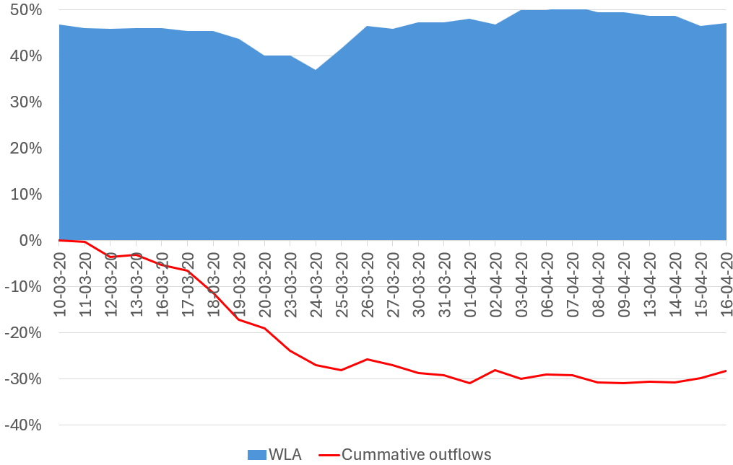 | 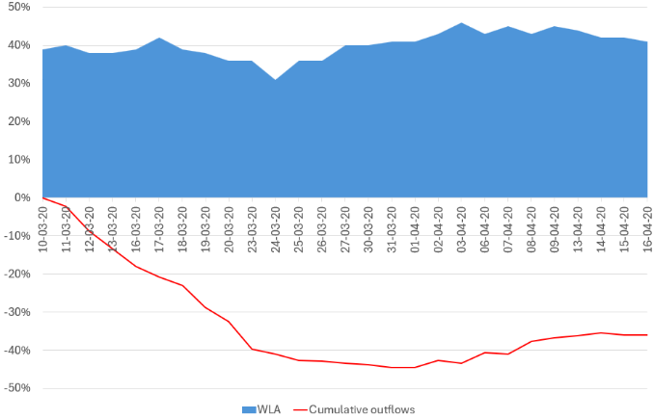

Surse: Crane Data și autoritățile naționale competente (ANC).
Notă: Exemplu de două FPM cu VAN cu volatilitate scăzută care înregistrează ieșiri semnificative, ilustrând impactul asupra WLA și reconstituirea ulterioară a rezervelor de lichiditate. Nivelul minim de 30 % este indicat printr-o linie punctată.

ANEXA II: COMPORTAMENTUL RĂSCUMPĂRĂRILOR ÎN CONDIȚII DE CRIZĂ A PIEȚEI

Stresul pieței la începutul pandemiei de COVID-19

Impactul asupra pieței în ansamblu
Evenimentele de piață generate de pandemia de COVID-19 au început să se manifeste în februarie 2020, pe măsură ce preocupările legate de răspândirea globală a virusului s-au intensificat, iar piețele financiare au început să reevalueze riscurile. Cu toate acestea, impactul asupra FPM s-a materializat în principal la jumătatea lunii martie 2020 și a continuat până în iunie 2020, perioadă în care au fost observate condiții de criză a pieței.
În cursul unei perioade de 15 zile începând de la jumătatea lunii martie, investitorii în unele FPM și-au sporit cererea de lichiditate, în special din FPM cu VAN cu volatilitate scăzută denominate în USD, care s-au confruntat cu presiuni semnificative de răscumpărare (aproximativ 18 % și 30 % din aceste segmente de piață).
FPM cu VAN cu volatilitate scăzută denominate în USD au înregistrat cele mai mari și mai prelungite ieșiri dintre toate FPM europene pe termen scurt în primele săptămâni ale lunii martie 2020. Aceasta s-a datorat faptului că, pe lângă răscumpărările legate de necesarul de numerar, investitorii s-au orientat către FPM cu VAN constantă pentru datoria publică din UE.
Graficul II.1: Fluxuri cumulate ale FPM în 2020
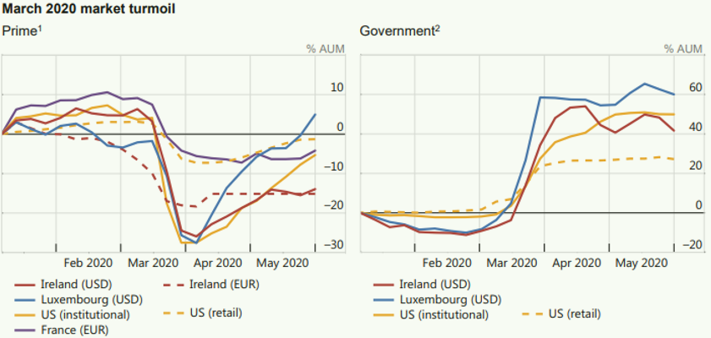
Sursă: CSF, Policy proposals to enhance MMF resilience (Propuneri de politici pentru consolidarea rezilienței FPM), octombrie 2021

Efecte și reacții inegale între FPM
Dimensiunea cererilor de răscumpărare și comportamentul investitorilor în condiții normale și de criză variază semnificativ între FPM. Reacțiile și comportamentele sunt determinate de diferiți factori, în principal de baza de investitori, de structura acesteia, de modul de utilizare a investițiilor (a se vedea mai jos), de dimensiunea investitorilor principali și de mixul de investitori. Alți factori determinanți sunt tipul de FPM (cu VAN variabilă, cu VAN cu volatilitate scăzută, cu VAN constantă).
Deși clasificarea fondurilor și moneda sunt, în mod evident, factori determinanți majori, chiar și categorii foarte similare s-au confruntat cu șocuri foarte diferite în timpul și după perioada crizei provocate de pandemia de COVID-19. Aceste diferențe sunt ilustrate în graficul 3.
Graficele 2 și 3 arată că, în ansamblu, FPM cu VAN cu volatilitate scăzută denominate în USD s-au confruntat cu un șoc de răscumpărare semnificativ la începutul pandemiei de COVID-19. Cu toate acestea, impactul a fost foarte inegal între fonduri. Mai puțin de 6 % din FPM cu VAN cu volatilitate scăzută au înregistrat ieșiri cumulate care depășesc 30 % din VAN.
Unul dintre motivele acestei eterogenități este reprezentat de modul de utilizare a investițiilor de către investitori. Trei exemple „extreme” stilizate ilustrează modul în care același FPM poate înregistra modele de răscumpărare foarte diferite, în funcție de baza de investitori și de comportamentul acestora în diferite situații de piață.
- Utilizarea FPM ca vehicul de gestionare a numerarului / „plăți” (ciclu previzibil): Unii investitori instituționali utilizează FPM cu VAN variabilă ca rezerve de numerar pentru operațiuni curente; de exemplu, numerarul este investit pe măsură ce contribuțiile/primele sunt colectate și apoi este retras într-un ritm previzibil (de exemplu, în jurul ciclurilor de plată a pensiilor). În această situație, ieșirile sunt adesea programate și pot fi previzionate, astfel încât orice scădere a lichidității reprezintă mai degrabă o fluctuație planificată decât un episod de retrageri masive. Exemple similare sunt sistemele de pensii care au intrări regulate (contribuții) și ieșiri periodice (plăți de beneficii), care generează modele previzibile ale fluxurilor de numerar.
- Utilizarea FPM ca vehicul de lichiditate pentru garanții / marje (model cu caracter potențial abrupt): Atunci când FPM sunt utilizate ca rezerve de lichiditate pentru constituirea de garanții (direct sau indirect) în cazul instrumentelor financiare derivate, al tranzacțiilor repo sau al nevoilor de marjă aferente strategiilor de investiții bazate pe pasive, factorul declanșator al răscumpărărilor poate fi reprezentat de evoluțiile pieței și de apelurile în marjă aferente. În cazul fondurilor cu efect de levier care utilizează strategii de investiții bazate pe pasive, necesarul de garanții poate crește rapid atunci când randamentele cresc (reflectând pierderile evaluate la prețul pieței), declanșând o cerere simultană de numerar din partea numeroșilor participanți la piață. În aceste condiții, investitorii pot răscumpăra acțiuni/unități de FPM pentru a face față apelurilor în marjă sau pot utiliza deținerile de FPM în cadrul mecanismelor de gestionare a garanțiilor, generând o cerere de lichiditate mai prociclică și mai corelată decât în cazul utilizării acestora exclusiv pentru gestionarea numerarului.
- Utilizarea FPM pentru punerea în comun a numerarului altor fonduri gestionate de același administrator de active al FPM. În acest caz, administratorul are vizibilitate asupra fluxurilor de răscumpărare.

Evenimentul de piață legat de strategiile de investiții bazate pe pasive
La sfârșitul lunii septembrie 2022, s-a observat o creștere puternică a randamentelor obligațiunilor de stat britanice și un nivel ridicat de stres în strategiile de investiții bazate pe pasive utilizate de fondurile de pensii. Aceasta a generat pierderi semnificative evaluate la prețul pieței pentru fondurile care utilizează strategii de investiții bazate pe pasive, care, la rândul lor, au determinat apeluri în marjă de variație. Aceste apeluri în marjă au generat o cerere bruscă și semnificativă de numerar, care s-a propagat către FPM denominate în GBP, chiar dacă FPM nu au fost sursa cererii extreme bruște de lichiditate. Unele FPM au înregistrat ieșiri rapide, în special din partea investitorilor instituționali și au reacționat prin creșterea rezervelor de lichiditate și scurtarea scadențelor portofoliilor.

Graficul II.2: Impactul crizei legate de strategiile de investiții bazate pe pasive asupra fluxurilor FPM
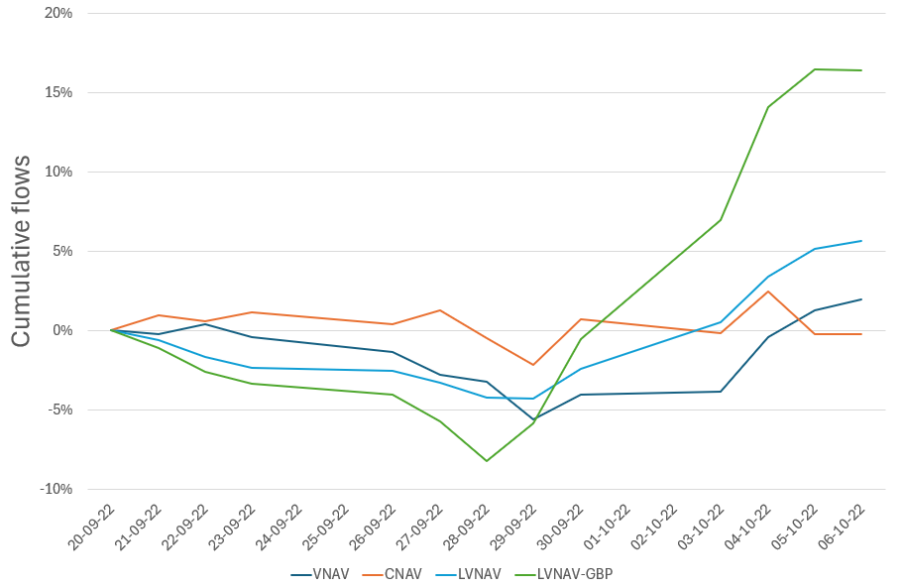
Surse: Crane Data și autoritățile naționale competente (ANC), FPM cu VAN mai mare de 100 de milioane EUR
Notă: Fluxuri nete cumulate pe tip de FPM, exprimate ca procent din VAN
Răspunsurile FPM la cererea bruscă de lichiditate a investitorilor în cadrul acestui eveniment de piață legat de strategiile de investiții bazate pe pasive au fost și mai pronunțate decât în timpul pandemiei de COVID-19. În timp ce unele FPM au înregistrat intrări, altele s-au confruntat, în anumite momente, cu presiuni semnificative de răscumpărare. Evenimentul de piață legat de strategiile de investiții bazate pe pasive a avut un impact foarte divers asupra FPM cu VAN cu volatilitate scăzută denominate în GBP, afectând doar un număr redus de fonduri, nu întregul sector.
Acest impact inegal se reflectă în distribuția ieșirilor: deși fondul median a înregistrat o ieșire săptămânală de –9 % (–10 % cumulativ), coada inferioară a distribuției s-a confruntat cu un nivel mai ridicat de stres, percentila 10 înregistrând ieșiri săptămânale de –21 %, iar cele mai afectate 1 % din fonduri pierzând aproape –37 % într-o singură săptămână (–42 % cumulativ). Această asimetrie pronunțată indică faptul că stresul s-a concentrat în fondurile utilizate intens de strategiile de investiții bazate pe pasive drept rezerve de lichiditate pentru a face față apelurilor în marjă și constituirii de garanții. În schimb, FPM cu VAN cu volatilitate scăzută denominate în GBP care au servit scopuri mai largi de gestionare a numerarului, având baze de investitori mai diversificate și o legătură mai puțin directă cu transformarea garanțiilor sau cu activitatea repo pe titluri de stat britanice, au înregistrat intrări în aceeași perioadă.

Graficul II.3: Tendințe ale VAN pentru FPM cu VAN cu volatilitate scăzută denominate în GBP în timpul evenimentului de piață legat de strategiile de investiții bazate pe pasive

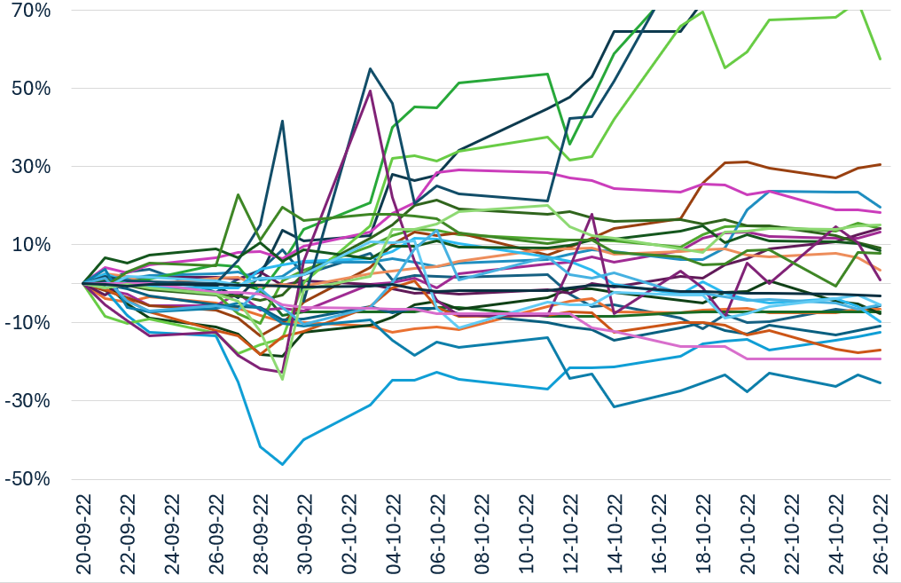
Surse: Crane Data și autoritățile naționale competente (ANC).
Notă: Fiecare linie reprezintă fluxurile nete cumulate, exprimate ca procent din VAN (axa y), ale unui FPM cu VAN cu volatilitate scăzută denominat în GBP, cu o VAN mai mare de 1 miliard EUR. Valorile pozitive indică subscrieri nete, iar valorile negative indică răscumpărări nete. Aceste exemple arată că, deși FPM cu VAN cu volatilitate scăzută denominate în GBP au înregistrat răscumpărări semnificative în perioada evenimentului de piață legat de criza strategiilor de investiții bazate pe pasive, impactul a fost inegal în cadrul acestui tip de FPM.

ANEXA III: NIVELURILE DE REZILIENȚĂ A PIEȚEI

Calibrarea șocurilor de răscumpărare
La evaluarea șocurilor de răscumpărare, au fost testate mai multe modele utilizând diferite surse de date (Crane Data, ANC, Morningstar) și abordări metodologice, cu un accent deosebit pe soluționarea problemelor legate de calitatea datelor și pe asigurarea robusteții.
Prima percentilă a răscumpărărilor (în % din VAN) a fost selectată în cele din urmă, întrucât surprinde condiții de criză severe, dar plauzibile, limitând în același timp influența potențialelor erori de date sau a valorilor aberante.
Această percentilă este calibrată pe baza evenimentului de piață legat de pandemia de COVID-19 și reflectă, prin urmare, un scenariu extrem de nefavorabil. Trebuie remarcat faptul că astfel de scenarii pot să nu fie realiste pentru multe FPM care beneficiază de o bază previzibilă de investitori. Totuși, această abordare conservatoare este considerată adecvată în contextul potențialelor riscuri de contagiune, în special de contagiune reputațională.
Relevanța contagiunii poate fi evaluată, de asemenea, în contextul practicilor de cunoaștere a clientelei și al faptului că FPM fac obiectul unor cerințe de reglementare privind prezentarea periodică de informații către investitori. În plus, mulți investitori solicită informații mai frecvente și mai detaliate, ceea ce poate contribui suplimentar la atenuarea riscurilor de contagiune.
Tabelul III.1: Intervalul distribuției scenariului de răscumpărare corespunzător primei percentile, între sursele de date [min. percentila 1, max. percentila 1]
 | Zilnic | Săptămânal | Lunar
FPM cu VAN variabilă | [-4 % ;-8 %] | [-6 % ;-19 %] | [-16 % ;-45 %]
- FPM standard cu VAN variabilă | [-4 % ;-8 %] | [-4 % ;-21 %] | [-9 % ;-45 %]
- FPM pe termen scurt cu VAN variabilă | [-3 % ;-10 %] | [-6 % ;-15 %] | [-17 % ;-26 %]
FPM cu VAN cu volatilitate scăzută | [-6 % ;-11 %] | [-7 % ;-28 %] | [-28 % ;-45 %]
- FPM cu VAN cu volatilitate scăzută denominate în USD | [-9 % ;-12 %] | [-16 % ;-26 %] | [-30 % ;-44 %]
- FPM cu VAN cu volatilitate scăzută denominate în GBP | [-8 % ;-11 %] | [-16 % ;-30 %] | [-26 % ;-47 %]
FPM cu VAN constantă | [-5 % ;-14 %] | [-4 % ;-22 %] | [--1 % ;-34 %]
Total | [-6 % ;-11 %] | [-7 % ;-26 %] | [-21 % ;-45 %]
Surse: Crane Data, Morningstar, date ANC

Calibrarea „pragurilor de reziliență a pieței”
FPM din UE sunt, în general, capabile să reziste șocurilor de răscumpărare identificate în secțiunea 7.1, ceea ce reflectă dispersia nivelurilor WLA în cadrul sectorului. Cu toate acestea, este în continuare esențial să existe o supraveghere solidă și sisteme eficace de gestionare a riscurilor, pentru a se asigura că nivelurile de lichiditate sunt adaptate la situația specifică a fiecărui fond.
În acest context, prezenta secțiune calibrează nivelurile de reziliență ale WLA care, dacă ar fi aplicate în mod uniform ca valori de referință minime, ar permite FPM să reziste scenariilor de răscumpărare calibrate în secțiunea 7.1.

A fost utilizată metodologia prezentată mai jos:
- Analiza estimează volumul răscumpărărilor pe care FPM îl pot absorbi înainte ca activele lor lichide cu scadență zilnică să scadă sub nivelul minim de reglementare. În acest scop, sunt luate în considerare diferite niveluri minime ale WLA, utilizând date reale privind structura portofoliului și amortizarea.

- Pentru calibrarea pragurilor de reziliență ale WLA, rezultatele sunt comparate cu scenariile de răscumpărare aplicate FPM identificate în secțiunea 7.1 (a se vedea tabelul III.1). Analiza ia în considerare amortizarea portofoliului. Se aplică următorul set de ipoteze prudente:
- răscumpărările sunt acoperite exclusiv prin DLA și WLA existente, fără vânzări de active, cu excepția celor eligibile pentru DLA și WLA;
- nivelul DLA este menținut peste cerințele minime de reglementare.

Tabelul III.2: Scenariul reținut pentru exercițiul de calibrare:
Tip de FPM | Zilnic | Săptămânal | Lunar
FPM standard cu VAN variabilă | -8 % | -17 % | -34 %
VAN constantă | -15 % | -30 % | -47 %
Surse: Crane Data, Morningstar, date ANC
Această analiză arată că nivelurile de reziliență ale WLA cuprinse între 35 % și 40 % pentru FPM cu VAN constantă și de 20 % pentru FPM cu VAN variabilă sunt suficiente pentru a face față condițiilor de criză a pieței. În special, menținerea WLA la aceste niveluri de reziliență sau peste acestea ar permite FPM din UE să reziste (și anume să mențină DLA peste minimele de reglementare) șocurilor severe de răscumpărare, astfel cum sunt calibrate în secțiunea 7.1.

Raport al Comisiei către Parlamentul European și Consiliu privind caracterul adecvat al Regulamentului (UE) 2017/1131 al Parlamentului European și al Consiliului privind fondurile de piață monetară dintr-o perspectivă prudențială și economică [COM(2023) 452]: EUR-Lex - 52023DC0452 - RO - EUR-Lex
Administratorii FPM sunt responsabili de asigurarea conformității cu Regulamentul privind FPM. Aceștia au obligații specifice, cum ar fi evaluarea calității creditului activelor FPM, efectuarea de simulări ale situațiilor de criză, evaluarea activelor și furnizarea de informații investitorilor.
Comisia adoptă un raport referitor la funcționarea Regulamentului privind fondurile de piață monetară (FPM) – Finanțe
Raportul din 2023 privind FPM, pagina 21.
Datele au fost obținute din următoarele surse: Crane Data, Morningstar, ESMA și autoritățile naționale competente (ANC).
Consultarea specifică a Comisiei referitoare la funcționarea Regulamentului privind fondurile de piață monetară, 12 aprilie 2022 și consultarea specifică a Comisiei pentru evaluarea caracterului adecvat al politicilor macroprudențiale pentru intermedierea financiară nebancară, 22 mai 2024.
Raportul ESMA privind FPM (2023) și Crane Data.
FPM investesc în instrumente pe termen scurt, cum ar fi efecte de comerț, certificate de depozit și bonuri de trezorerie, pentru a oferi investitorilor randamente lichide și cu risc scăzut.
Riscul de piață este proporțional cu durata obligațiunilor. Prin scurtarea scadenței obligațiunilor deținute în portofoliile FPM, aceste portofolii sunt mai puțin expuse riscului de piață atunci când transformă obligațiunile în numerar într-un interval de timp mai scurt.
Trebuie remarcat faptul că intervenția băncii centrale pe piețele efectelor de comerț a sprijinit, de asemenea, sectorul, contribuind la prevenirea unor repercusiuni suplimentare asupra FPM aflate sub presiune.
Aceasta este o ipoteză prudentă, întrucât, în practică, FPM pot permite ca DLA să scadă temporar sub nivelul minim de reglementare pentru a satisface cererile de răscumpărare și pot, de asemenea, să vândă active sau să se bazeze pe intrări de numerar.

